ドにスイッチオン

動させる

**階段利用でやる気モードにスイッチオン**

ー

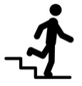

階段昇降 ⇒

ストレス解消・気分転換

柔軟性の向上

階段昇降 ⇒ 腰痛予防

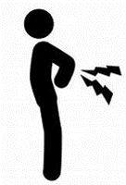

身体を上に持ち上げて進む ⇒ 筋肉が鍛えられる

**先**から着地 🐾

進む ⇒ 筋肉が鍛えられる

**先**から着地 🐾

れる

**先**から着地 🐾

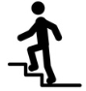

な運動です

**先**から着地 🐾

階段の上り下りは立派な運動です

**先**から着地 🐾